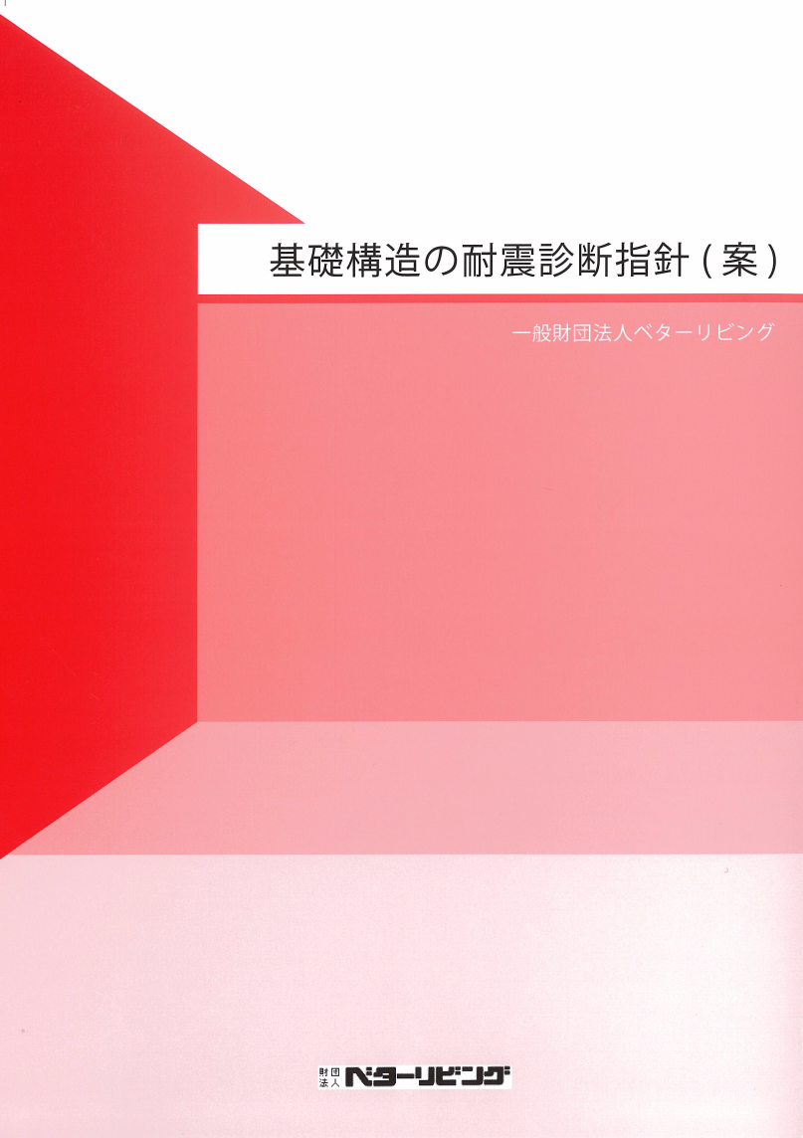
■■書籍購入申込書■■ FAX：029-864-2919
メール：info-tbtl@tbtl.org
基礎構造の耐震診断指針（案）

過去の地震被害において基礎構造の被害が人命に直結する例がなかったこと等の理由により、既往の耐震診断指針等には基礎構造の耐震診断方法が示されていませんでした。しかしながら、2011年3月の東北地方太平洋沖地震等では、数多くの建築物において杭基礎が損傷するなどの被害があり、その結果上部構造の被害が軽微であっても建物に傾斜が生じたため継続して使用できない等の事例が確認されています。このような実態を踏まえ、基礎構造の耐震診断実施にあたっての考え方等をとりまとめました。
本書は、杭基礎や直接基礎の耐震診断手法に関する考え方、診断方法、診断事例について解説したものです。

書籍名  基礎構造の耐震診断指針（案） | 冊 | 申込日 平成 年 月 日
書籍名  基礎構造の耐震診断指針（案） | 冊 | 定価 ：５，０００円／冊
書籍名  基礎構造の耐震診断指針（案） | 冊 | ＢＬフォーラム会員価格：４，０００円／冊
■申し込み方法
本申込書に必要事項を記載の上、メールまたはＦＡＸでお申し込み下さい。この申込書の電子データは、当財団のホームページからもダウンロードできます。
（ダウンロード用のアドレス http://www.cbl.or.jp/event/130701.pdf）
■お支払い方法
宅急便の代金引換にて申し受けます。
■お客様情報
ご氏名（フリガナ） | ＢＬフォーラム会員番号（会員の場合）
お支払い方法  宅急便の代金引換（手数料・送料が別途掛かります。） | 勤務先名・所属部署名
お届け先住所
〒 － 都道府県
・電話番号 ：  ・ＦＡＸ番号 ： |  | ・メールアドレス：
・連絡欄

■問い合わせ先：一般財団法人 ベターリビング つくば建築試験研究センター 管理部
電話：029（864）1745 ＦＡＸ：029（864）2919 電子メール：info-tbtl@tbtl.org
■個人情報について
この申込書への記載事項については、出版物の販売に伴う業務に使用いたします。また、登録された個人情報は、個人情報保護法に基づき適切に管理いたします。

